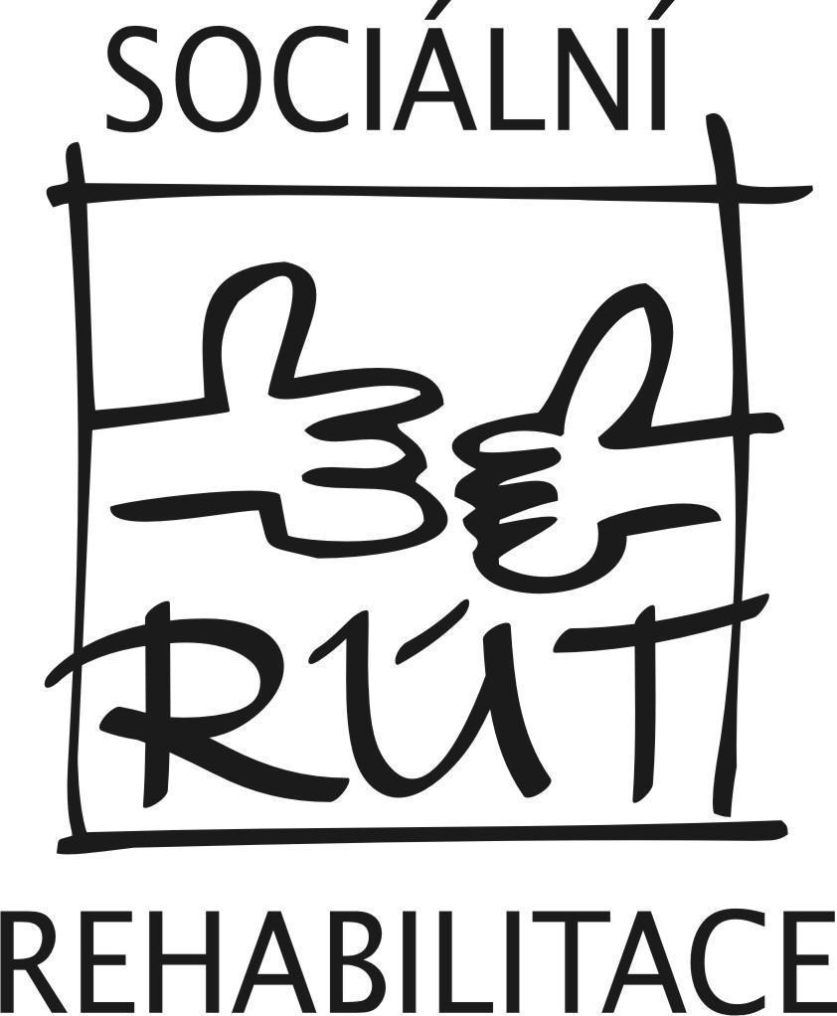

RÚT Český Těšín, sociální rehabilitace, Smetanova 1912/5, 737 01 Český Těšín
Slezská diakonie, Na Nivách 7, 737 01 Český Těšín

ŽÁDOST o poskytování služby sociální rehabilitace

Slezská diakonie  RÚT Český Těšín, sociální rehabilitace  Smetanova 1912/5  737 01, Český Těšín | Datum přijetí žádosti:  .............................................................................  .............................................................................  podpis pracovníka, který žádost přijal

Osobní údaje zájemce o službu

Jméno a příjmení: ..............................................................................................................................
Rok narození:......................................................................................................................................
Trvalé bydliště ....................................................................................................................................
Obvyklé bydliště: ................................................................................................................................
Telefon: ............................................. E-mail: .................................................................................

Citlivé údaje zájemce o službu
Omezení svéprávnosti (pro účely podepisování smluv): ANO  NE 

Další důležité informace (kontakt na opatrovníka, návazné služby)
…………………………………………………………………………………………………………
…………………………………………………………………………………………………………

Jak jste v životě aktuálně spokojeni? Označte křížkem na škále (1 - nespokojený, 10 - spokojený)
1 | 2 | 3 | 4 | 5 | 6 | 7 | 8 | 9 | 10

Jak bude vypadat Váš život na konci naší spolupráce?
……………………………………………………………………………………………………………………………………………………………………………………………………………………
…………………………………………………………………………………………………………
Mapování základních oblastí podpory
OBLAST | PODPORA  Ano/Ne | POPIS PODPORY
1) Bydlení
2) Práce
3) Znalosti a dovednosti
4) Volný čas
5) Zdraví
6) Péče o sebe
7) Vztahy
8) Pocit bezpečí

……………………………………….. ………………………………………….. podpis zájemce/opatrovníka datum podpisu

